МУНИЦИПАЛЬНОЕ БЮДЖЕТНОЕ УЧРЕЖДЕНИЕ
ДОПОЛНИТЕЛЬНОГО ОБРАЗОВАНИЯ
СТАНЦИЯ ЮНЫХ НАТУРАЛИСТОВ
Г.ВЯЗЬМЫ СМОЛЕНСКОЙ ОБЛАСТИ

«МАТЕРИК АФРИКА»
Методическое пособие.

Автор-составитель: Наврозашвили Елена Владимировна,
педагог дополнительного образования

г. Вязьма
Смоленская область
2020 год
Материк Африка.

Основные географические сведения

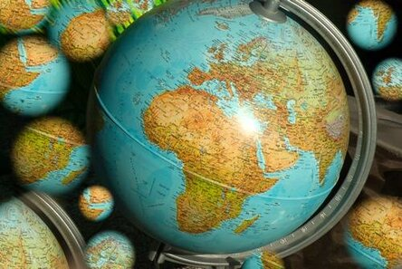
Континент расположен по обе стороны экватора. Он пересекает Африку практически посередине. Из-за такого размещения территория получает огромное количество тепла и света. Площадь континента составляет 30,3 млн. км². Территория материка с севера на юг имеет протяжность 8 тыс. км, а с запада на восток — 7,5 тыс. км.
Береговая линия Африки практически не изрезана. Побережья омываются Атлантическим и Индийским океаном, а также Красным и Средиземным морями. Крайние точки континента:
- северная — мыс Бен-Секка;
- южная — мыс Игольный;
- западная — мыс Альмади;
- восточная — мыс Рас-Хафун.
Крупнейшим островом Африки в Индийском океане является Мадагаскар. Огромный остров образовался в результате раскола материка. Он отделен от континента Мозамбикским проливом. Сан-Томе и Принсипи основались в Гвинейском заливе. Сейшельские острова, так популярные у путешественников, находятся у экватора. К материку относятся Биоко, Мадейра, Сокотра и Канарские острова. Занзибар — это крупный остров одноименного архипелага. Самым миниатюрным островом считается Мали.
Материк поделен на 5 географических регионов: Северную, Южную, Западную, Восточную и Центральную Африку. На территории континента разместились 54 суверенных государства. Эта цифра больше, чем где-либо на планете. В Африке проживает несколько сотен этносов. Северная часть населена индоевропейской расой. Негро-австралоидная раса проживает южнее Сахары. Негрильский народ проживает в тропических лесах по берегам Конго. Бушмены обосновались в Калахари. На северо-востоке живут народы, принадлежащие к эфиопской расе. Колонизация и тесные связи повлияли на кровосмешение, в результате которого появились „цветные“ народности.

Рельеф

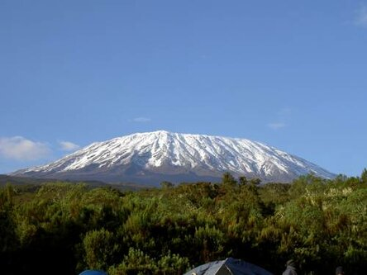
Гора Килиманджаро
Материк располагается на Африканской плите. К ней принадлежит также Мадагаскар, Аравийский полуостров и Сейшелы. Для местности характерен равнинный рельеф. Лишь 20% территории приходится на горные области. Низменности практически отсутствуют.
В юго-восточной части континента плита чуть приподнимается. Территорию занимают африканские нагорья, средняя высота которых не превышает километра над уровнем моря. Эту область называют Высокой Африкой, именно здесь находится Эфиопское нагорье и гора Килиманджаро - наивысшая точка континента (5895 м). Активные вулканы включают Камерун.
С северо-запада материк обрамляют Атласские горы, образующие вытянутые хребты. Самой высокой точкой системы является гора Тубкаль. Ее высота составляет 4165 м. На севере, ближе к берегам Атлантики, спускается плато Марокканской Месеты.
Равнины Сахары и Судана представляют собой большую часть Низкой Африки. Они простираются до Северно-Гвинейской возвышенности, которая представляет собой выступ древнего кристаллического фундамента. Наивысшей точкой на востоке является плато Джое, высотой 1735 м. На западе возвышается гора Бинтимани (1948 м). Соленое озеро Ассаль считается самой низкой точкой континента (155 м ниже уровня моря).

Пустыни
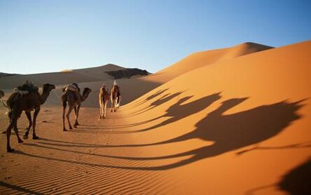
Засушливые территории занимают две трети материка. Эта особенность объясняется жарким климатом и обилием солнечного света. Времена года не отличаются друг от друга из-за близости экватора. Тропический микроклимат и нисходящие воздушные потоки создают высокое атмосферное давление, благодаря которому выпадает мало осадков. Пассаты в северной части не способствуют образованию туч.

Сахара
Тысячелетия назад территория пустыни представляла собой зеленый массив. Спустя время, Земля поменяла наклон оси и климат начал меняться. Из-за жары и отсутствия дождя Сахару стали покидать животные и птицы.
Территория пустыни занимает 10 стран и составляет 30% от континента. С востока на запад протяженность составляет 4800 км. Сахара начинается у берегов Атлантического океана и заканчивается побережьем Красного моря. Протяженность с юга на север порядка тысячи километров. Пустыня берет начало у побережья Средиземного моря. Южная граница протянулась недалеко от тропической саванны Сегель.
Сахара находится на Африканской плите, поэтому избавлена от землетрясений и сильных подвижностей. На плато Ахаггари и Тибести почти каждый год выпадают осадки в виде снега. В северной части просматривается прогиб. Раньше на этом месте было море, поэтому в почве присутствуют морские осадочные породы. Котлованы со временем превратились в пресные озера.
Песок достигает толщины 150 м. Он покрывает четвертую часть территории. Основная местность покрыта каменистым грунтом. Источниками воды являются водоносные слои, их в пустыне немало. Земли оазисов отличаются плодородием. Средняя температура летом составляет 37°С, пески нагреваются до 80°С. На севере зимой воздух охлаждается до -18°С. Осадки выпадают с декабря по март. Зимы на юге мягкие, дожди идут после завершения жаркого сезона.
На западном побережье часто наблюдаются туманы. Климат зависит от ветров, которые нередко образуют песчаные бури. Нил с его притоками является огромной водной артерией. В юго-западной части берет начало Нигер. По берегам водоемов растут молочаи, кусты и деревья. На песках флоры нет. Фауну представляют, в основном, беспозвоночные, ведущие ночной образ жизни. Население Сахары насчитывает более двух миллионов человек. Кочевники проживают вдоль рек и оазисов. Основной вид деятельности — скотоводство.

Калахари
Пустыня занимает 600 км². Она охватывает территорию ЮАР и Ботсваны. Средняя годовая температура составляет 29°С. Дождь идет летом, то есть с ноября по апрель. Окись железа раскрашивает песок в уникальные оттенки: красный, розовый, буро-коричневый. Ландшафт представляет собой равнину. Встречаются горные хребты и пересохшие русла водоемов. Окованго, никуда не впадающая река, является источником питья для животных.
Заповедник Сентрал-Калахари знаменит миражами. Они образуются во впадинах пересохших рек и озер. Из-за растительного покрова пустыня больше напоминает саванну. Здесь можно увидеть суккуленты, дерновидные злаки и ксерофитные кустарники. В менее засушливых регионах растет акация и пастушье дерево. Источником питания животных являются ползучие дыни и дикие огурцы.
Фауна пустыни разнообразна. Развивающееся скотоводство вредит свободному перемещению диких животных в поисках пищи и воды. Ветеринарные изгороди мешают миграции животных и являются ловушкой для крупных млекопитающих.

Намиб
Этой пустыни около 80 млн. лет. Намиб самая древняя пустыня на планете, расположенная вдоль атлантического побережья. Символом государства Намибия является растение тумбуа, которое растет здесь в больших количествах. Оно выдерживает засуху, питаясь исключительно конденсатом. Лес мертвых деревьев, Дедвлей, привлекает путешественников мистической внешностью. Самая высокая дюна составляет 380 м.

Внутренние воды
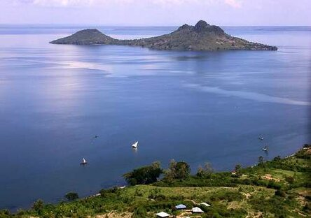
озеро Виктория
Реки и озера расположены неравномерно. В Африке находится Нил — самая длинная река мира. Его разливы некогда были источником плодородия почв Египта. После строительства ГЭС уровень реки контролируется. Нил встречает на своем пути 10 государств. Его долина разделяет Ливийскую и Аравийскую пустыни.
Вторая по величине река Африки, Конго, растянулась на 4700 км. Опасна из-за быстрого течения и глубины. В некоторых местах она достигает 25–30 м. Расход воды равномерный в течение года, без пересыханий и разливов. Ученые объясняют это расположением бассейна по обеим сторонам экватора. Конго впадает в Атлантический океан. Река имеет большое промышленное, экономическое и торговое значение. Озера имеют разное происхождение. Великие озера — это Танганьика, Виктория, Альберт, Эдуард, Киву и Малави.
Озеро Виктория является - крупнейшим пресноводным озером Африки и вторым в мире.

Климат
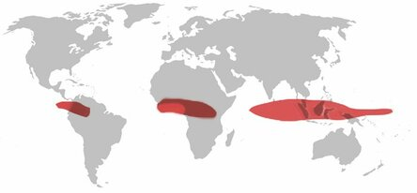
Экваториальный климатический пояс
Благодаря расположению материка создана уникальная климатическая среда. Экватор делит Африку пополам. Выделяют следующие основные климатические пояса:
- экваториальный;
- субэкваториальный;
- тропический;
- субтропический.
Быт и жизнедеятельность людей зависят от конкретного типа климата. Даже в холодный период года температура не опускается ниже -10° С. В тропиках влияние океанов весьма ограниченно. Север континента формирует зоны пониженного давления, которые распространяются по всей Африке. Из южно-атлантического региона дуют муссоны, достигающие Гвинейского побережья. Здесь влажный воздух и обильные осадки. Государства на севере материка находятся под влиянием индийского муссона. Для всех регионов Африки характерен перепад температур. Осадки выпадают неравномерно. Дождей много в приэкваториальных областях. Годовые суммы осадков зависят от рельефа местности. Больше всего дождей в районе Камеруна.

Флора и фауна:

Растительный мир
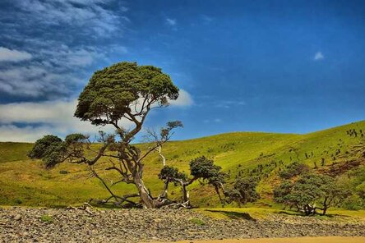
На восточном побережье и Мадагаскаре растут влажные тропические леса. Лиственно-хвойные леса произрастают на окраине юго-востока. Экваториальная Африка обрамлена саваннами подразделяющимися на типичные, высокотравные и опустыненные типы.
Растительность Сахары разрежена. Чаще всего встречаются кустарники. Финиковая пальма относится к важнейшим деревьям оазисов. Намиб и Калахари славятся акациями и суккулентами. Вечнозеленые леса представлены кофейным деревом, палисандром и баобабами. В горах Атласа растет кедр, маслины и пробковый дуб.

Животный мир
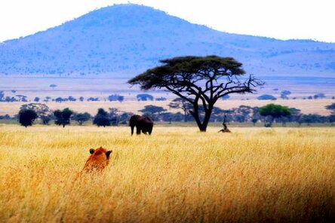
Обилие представителей фауны наблюдается в саваннах. Здесь обитают:
- Копытные: слоны, носороги, буйволы, жирафы, газели и антилопы.
- Обезьяны: павианы, гориллы, бабуины и шимпанзе.
- Хищные: шакалы, львы, гепарды, леопарды и гиены.
- Птицы: страусы, марабу, стервятники, венценосные журавли.
- Пресмыкающиеся: вараны, питоны, кобры, крокодилы, хамелеоны.
- Саванны привлекают туристов своим разнообразием флоры и фауны. В северных и южных пустынях обитают разные виды животных. На севере проживают тушканчики, фенеки, шакалы. Присутствует большое количество змей, ящериц и других беспозвоночных. На южных территориях звери практически отсутствуют. Дюна — это естественный ареал для насекомых и пресмыкающихся. На береговой линии устраивают лежбища тюлени.
- В вечнозеленых лесах огромное количество беспозвоночных, в водоемах обитают крокодилы. Млекопитающие представлены небольшим числом копытных, птиц и обезьян. Тропические заповедники континента популярны среди путешественников. Здесь можно полюбоваться на зебр, бегемотов, слонов, фламинго и страусов.
Полезные ископаемые.
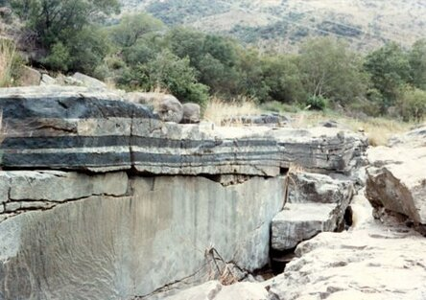
Африка — это мировой кладезь руды, газов и благородных металлов. На востоке фундамент континента залегает неглубоко, поэтому полезные ископаемые находятся близко от поверхности. Здесь добывают золото и медь. Материк является лидером по количеству запасов этих полезных ископаемых.
Залежи алмазов расположены в центре Африки и на юго-восточном побережье. Северная и западная часть богата нефтью, природным газом и фосфоритами. ЮАР — самая обеспеченная ресурсами страна. Здесь добывают платину и кобальт. На территории государства много угля. Перерабатывающая промышленность развита слабо. Из-за этого большинство добычи экспортируется в сыром виде.

Экологическая обстановка

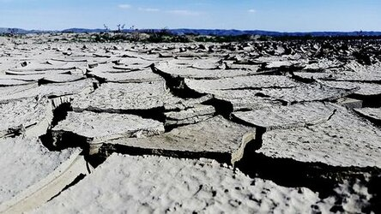
Основные проблемы континента — чрезмерное использование природных ресурсов. Вырубка лесов и расширение сельскохозяйственных угодий приводит к эрозии, опустыниванию и резкому сокращению зеленых массивов.
Добыча ресурсов загрязняет воздух и воду. Из-за браконьерства под угрозой вымирания оказались многие виды животных. Шкура, кости и бивни ценятся на черном рынке. Запреты практически не влияют на браконьеров: за семь лет популяция слонов сократилась втрое.
Страны разрозненны, они ведут политику, которая не направлена на сохранение уникальной флоры и фауны. Часть государств проявляет озабоченность состоянием континента. Животных охраняют в национальных парках, воду в реках очищают, в лесные массивы высаживают новые деревья. Создание национальных парков — последняя надежда для вымирающих видов животных и растений.

Источники:
- https://natworld-info.turbopages.org/natworld.info/s/raznoe-o-prirode/geografija-afriki-geologija-klimat-pustyni-vodoemy-prirodnye-resursy-i-jekologija
- https://bigenc.ru/geography/text/3252946
- https://geografiyazemli.ru/m-i-o/geograficheskoe-polozenie-afriki.html

